Resolución del Pleno del Instituto de Transparencia, Acceso a la Información Pública y Protección de Datos Personales del Estado de México y Municipios, con domicilio en Metepec, Estado de México, de fecha diecisiete de octubre de dos mil dieciocho.
VISTO el expediente formado con motivo del recurso de revisión 03286/INFOEM/IP/RR/2018, promovido por XXXXXXXXXXXXX XXXXXX XX XXXXXX, en lo sucesivo EL RECURRENTE, en contra de la respuesta emitida por la Secretaría de Obra Pública, en lo subsecuente EL SUJETO OBLIGADO, se procede a dictar la presente resolución con base en lo siguiente:
RESULTANDO
I. El treinta de julio de dos mil dieciocho, EL RECURRENTE presentó a través del Sistema de Acceso a la Información Mexiquense, en lo subsecuente el SAIMEX, ante EL SUJETO OBLIGADO, la solicitud de acceso a información pública, a la que se le asignó el número 00156/SOPEM/IP/2018, mediante la cual solicitó:
“Solicito me informe el numero de amparos notificados por la falta de notificación y/o aviso al derecho de oposición al titular de los datos personales ante una solicitud de información publica, desde el año 2015 a la fecha.” (Sic)
Modalidad de Entrega: A través del SAIMEX.
II. En cumplimiento al artículo 162 de la Ley de Transparencia y Acceso a la Información Pública del Estado de México y Municipios, el treinta y uno de julio de dos mil dieciocho, EL SUJETO OBLIGADO turnó la solicitud de información a los Servidores Públicos Habilitados que consideró competentes, a efecto de que realizaran la búsqueda y localización de la información, y que dichos servidores públicos atendieron el pedimento el veinte de agosto del año en curso, tal como se desprende en la siguiente imagen:
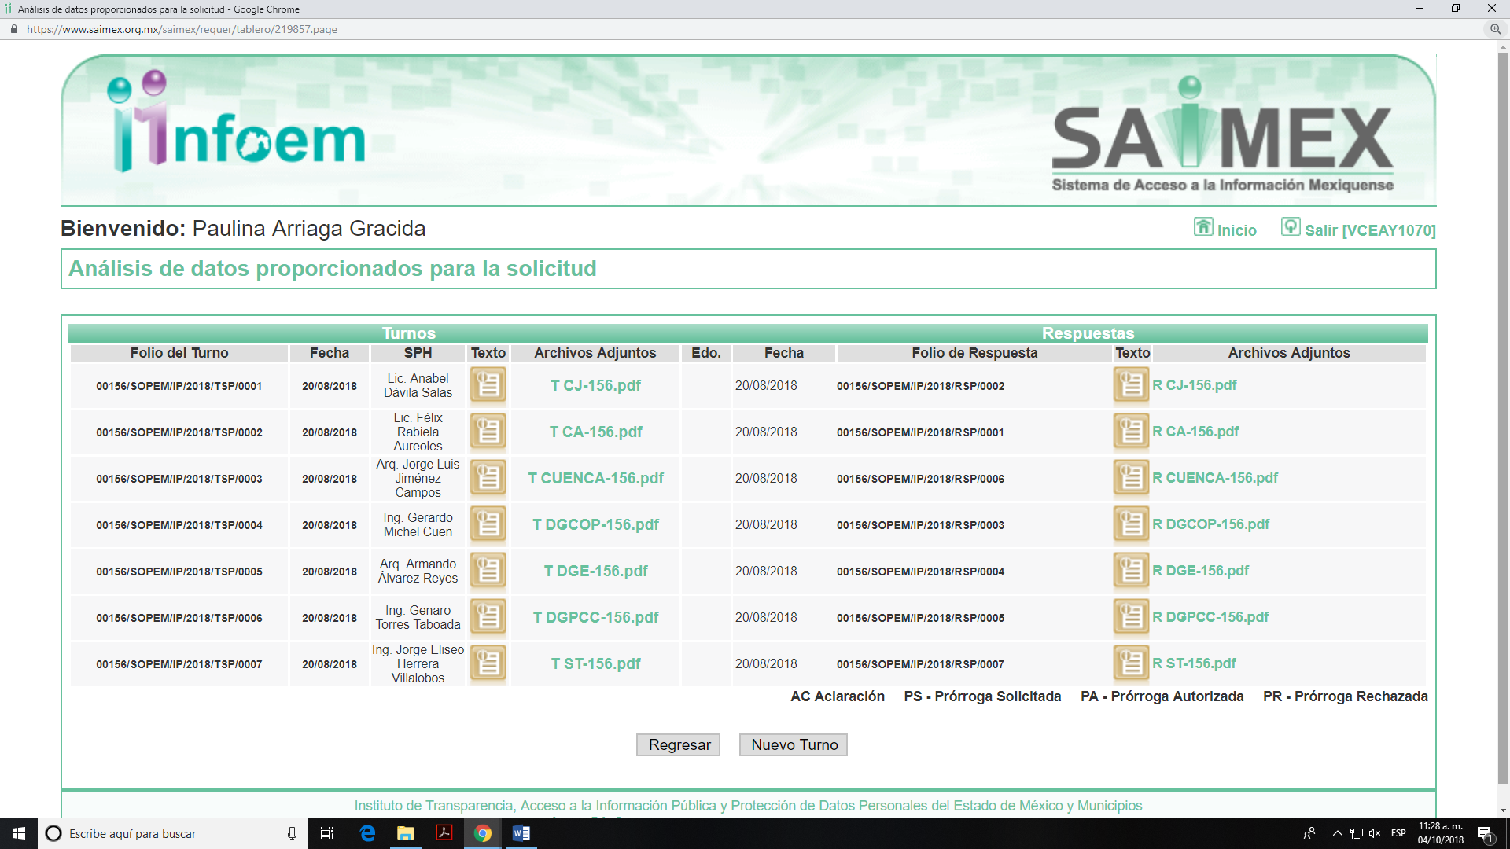
III. De las constancias que obran en el expediente electrónico, se advierte que en fecha veinte de agosto de dos mil dieciocho, EL SUJETO OBLIGADO dio respuesta a la solicitud de acceso a la información pública requerida por EL RECURRENTE, como se aprecia a continuación:
“Metepec, México a 20 de Agosto de 2018
Nombre del solicitante: XXXXXXXXXXXXX XXXXXX XX XXXXXX
Folio de la solicitud: 00156/SOPEM/IP/2018
En respuesta a la solicitud recibida, nos permitimos hacer de su conocimiento que con fundamento en el artículo 53, Fracciones: II, V y VI de la Ley de Transparencia y Acceso a la Información Pública del Estado de México y Municipios, le contestamos que:
Sobre el particular, sírvase encontrar en archivo adjunto copia del oficio número SOP-CI-0679/2018, de fecha 20 de agosto de 2018, mediante el cual se detalla lo referente a su petición.
ATENTAMENTE
Lic. Alejandra González Camacho” (Sic)
Cabe señalar, que EL SUJETO OBLIGADO adjuntó a su respuesta el archivo electrónico denominado “UT SOP 156-2018.pdf”, el cual contiene lo siguiente:
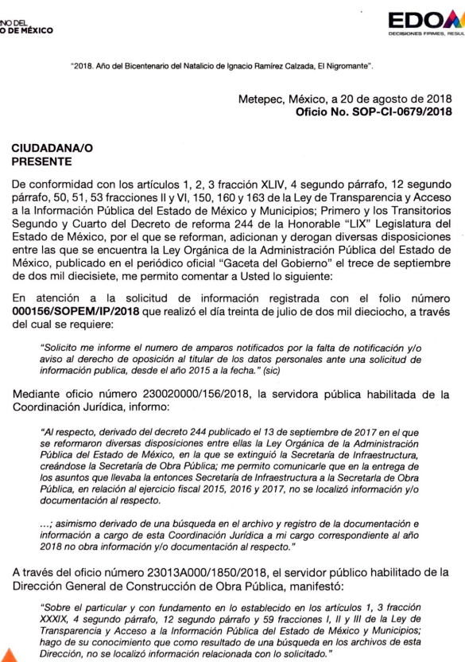
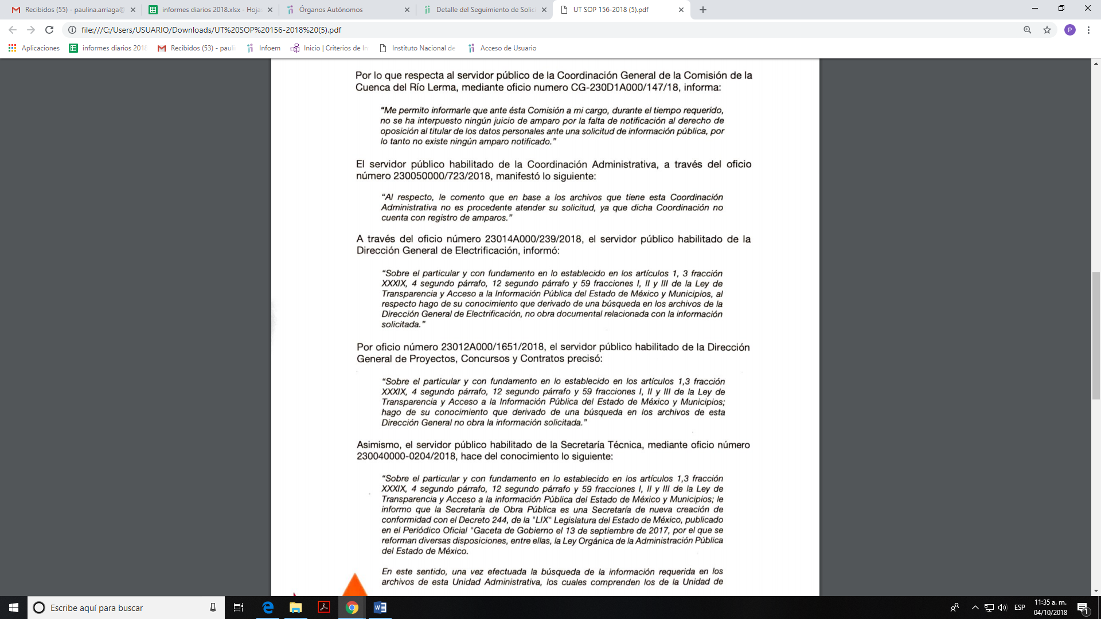
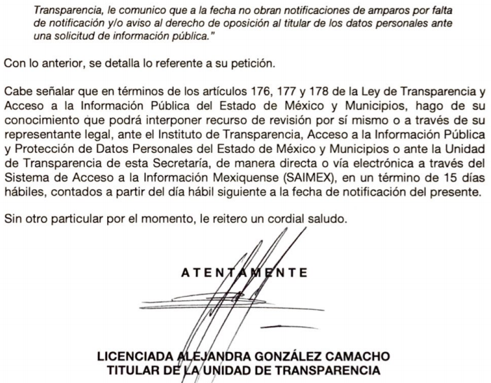
IV. Inconforme con la respuesta, el cinco de septiembre de dos mil dieciocho, EL RECURRENTE interpuso recurso de revisión, el cual fue registrado en el SAIMEX y se le asignó el número de expediente 03286/INFOEM/IP/RR/2018, en el que expresó como acto impugnado:
“ENTREGA RESPUESTA INCOMPLETA” (Sic)
Asimismo, EL RECURRENTE manifestó como razones o motivos de la inconformidad:
“SI BIEN EN SU OFICIO DE RESPUESTA REFIERE DIVERSOS OFICIOS ENVIADOS POR DISTINTOS SERVIDORES PÚBLICOS HABILITADOS DEL SUJETO OBLIGADO, ESTOS NO SE ANEXAN A LA RESPUESTA, POR LO QUE CARECE DE CERTEZA LO SEÑALADO POR LA TITULAR DE LA UNIDAD DE TRANSPARENCIA. “(Sic)

V. El cinco de septiembre de dos mil dieciocho, el recurso de que se trata se envió electrónicamente al Instituto de Transparencia, Acceso a la Información Pública y Protección de Datos Personales del Estado de México y Municipios y con fundamento en el artículo 185, fracción I de la Ley de Transparencia y Acceso a la Información Pública del Estado de México y Municipios, se turnó, a través del SAIMEX, a la Comisionada EVA ABAID YAPUR, a efecto de que decretara su admisión o desechamiento.
VI. El once de septiembre de dos mil dieciocho, atento a lo dispuesto en el artículo 185, fracciones I, II y IV de la Ley de Transparencia y Acceso a la Información Pública del Estado de México y Municipios, se acordó la admisión a trámite del referido recurso de revisión, así como la integración del expediente respectivo, mismo que se puso a disposición de las partes, para que, de considerarlo conveniente, en el plazo máximo de siete días hábiles, EL RECURRENTE realizara manifestaciones y alegatos, así como ofreciera las pruebas que a su derecho conviniera y, en el caso del SUJETO OBLIGADO exhibiera el Informe Justificado.
VII. De las constancias que obran en el SAIMEX, se advierte que EL RECURRENTE fue omiso en presentar manifestaciones y alegatos, ni ofreció los medios de prueba que a su derecho conviniera, así como que EL SUJETO OBLIGADO el diecinueve de septiembre de dos mil dieciocho, rindió su Informe Justificado, como se advierte enseguida:
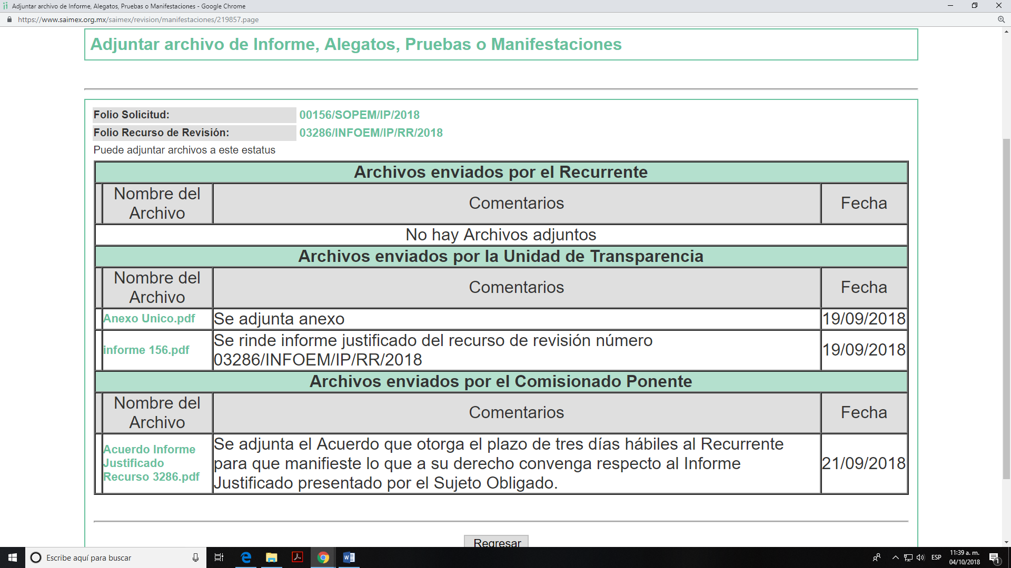
Cabe señalar, que en razón de que el Informe Justificado presentado por EL SUJETO OBLIGADO se encontró en el supuesto establecido en la fracción III del artículo 185 de la Ley de Transparencia y Acceso a la Información Pública del Estado de México y Municipios, el veintiuno de septiembre de dos mil dieciocho, la Comisionada Ponente, puso a disposición del RECURRENTE dicho Informe Justificado, a efecto de que manifestara lo que a su derecho correspondiera, sin que de autos se advierta que el particular haya realizado manifestación alguna, como se observa de la imagen antes inserta.
VIII. Transcurrido el plazo señalado en el párrafo anterior y, una vez analizado el estado procesal que guardaba el expediente, el dos de octubre de dos mil dieciocho, la Comisionada Ponente acordó el cierre de instrucción, así como la remisión del mismo a efecto de ser resuelto, de conformidad con lo establecido en el artículo 185 fracciones VI y VIII de la Ley de Transparencia y Acceso a la Información Pública del Estado de México y Municipios; y
CONSIDERANDO
PRIMERO. Competencia. Este Instituto de Transparencia, Acceso a la Información Pública y Protección de Datos Personales del Estado de México y Municipios, es competente para conocer y resolver el presente recurso, conforme a lo dispuesto en los artículos 6, Apartado A de la Constitución Política de los Estados Unidos Mexicanos; 5, párrafos vigésimo, vigésimo primero y vigésimo segundo, fracciones IV y V de la Constitución Política del Estado Libre y Soberano de México; 2, fracción II, 13, 29, 36, fracciones I y II, 176, 178, 179, 181, párrafo tercero y 185 de la Ley de Transparencia y Acceso a la Información Pública del Estado de México y Municipios; y 9, fracciones I y XXIV y 11 del Reglamento Interior del Instituto de Transparencia, Acceso a la Información Pública y Protección de Datos Personales del Estado de México y Municipios.
SEGUNDO. Interés. El recurso de revisión fue interpuesto por parte legítima en atención a que fue presentado por EL RECURRENTE, quien es la misma persona que formuló la solicitud de información pública al SUJETO OBLIGADO.
TERCERO. Oportunidad. El recurso de revisión fue interpuesto dentro del plazo de quince días hábiles contados a partir del día siguiente a aquel en que EL RECURRENTE tuvo conocimiento de la respuesta impugnada, tal y como lo prevé el artículo 178 de la Ley de Transparencia y Acceso a la Información Pública del Estado de México y Municipios, que establece:
“Artículo 178. El solicitante podrá interponer, por sí mismo o a través de su representante, de manera directa o por medios electrónicos, recurso de revisión ante el Instituto o ante la Unidad de Transparencia que haya conocido de la solicitud dentro de los quince días hábiles, siguientes a la fecha de la notificación de la respuesta.
A falta de respuesta del sujeto obligado, dentro de los plazos establecidos en esta Ley, a una solicitud de acceso a la información pública, el recurso podrá ser interpuesto en cualquier momento, acompañado con el documento que pruebe la fecha en que presentó la solicitud.
En el caso de que se interponga ante la Unidad de Transparencia, ésta deberá remitir el recurso de revisión al Instituto a más tardar al día siguiente de haberlo recibido.” (Sic)
En efecto, atendiendo a que EL SUJETO OBLIGADO notificó la respuesta a la solicitud de información pública el día veinte de agosto de dos mil dieciocho, el plazo de quince días hábiles que el artículo 178 de la ley de la materia otorga al RECURRENTE para presentar el recurso de revisión, transcurrió del veintiuno de agosto al diez de septiembre de dos mil dieciocho, sin contemplar en el cómputo los días veinticinco, y veintiséis de agosto, así como el uno, dos, ocho y nueve de septiembre del año en curso por corresponder a sábados y domingos, de conformidad con el artículo 3 fracción X de la Ley de Transparencia y Acceso a la Información Pública del Estado de México y Municipios y en términos del Calendario Oficial de este Instituto, publicado en el Periódico Oficial del Estado Libre y Soberano de México “Gaceta del Gobierno”, el veinte de diciembre del año dos mil diecisiete.
En ese tenor, si el recurso de revisión que nos ocupa, se interpuso el cinco de septiembre del año dos mil dieciocho, éste se encuentra dentro de los márgenes temporales previstos en el precepto legal anteriormente citado y, por tanto, su interposición se considera oportuna.
CUARTO. Procedibilidad. Esta Ponencia considera importante abordar el análisis de los requisitos de procedibilidad de los recursos de revisión, así el artículo 180 de la Ley de Transparencia y Acceso a la Información Pública del Estado de México y Municipios, que establece lo siguiente:
“Artículo 180. El recurso de revisión contendrá:
I. El sujeto obligado ante la cual se presentó la solicitud;
II. El nombre del solicitante que recurre o de su representante y, en su caso, del tercero interesado, así como la dirección o medio que señale para recibir notificaciones;
III. El número de folio de respuesta de la solicitud de acceso;
IV. La fecha en que fue notificada la respuesta al solicitante o tuvo conocimiento del acto reclamado, o de presentación de la solicitud, en caso de falta de respuesta;
V. El acto que se recurre;
VI. Las razones o motivos de inconformidad;
VII. La copia de la respuesta que se impugna y, en su caso, de la notificación correspondiente, en el caso de respuesta de la solicitud; y
VIII. Firma del recurrente, en su caso, cuando se presente por escrito, requisito sin el cual se dará trámite al recurso.
Adicionalmente, se podrán anexar las pruebas y demás elementos que considere procedentes someter a juicio del Instituto.
En ningún caso será necesario que el particular ratifique el recurso de revisión interpuesto.
En caso de que el recurso se interponga de manera electrónica no será indispensable que contengan los requisitos establecidos en las fracciones II, IV, VII y VIII.” (Sic)
(Énfasis añadido)
En principio, de una interpretación del artículo transcrito se observan los requisitos que deberán contener los recursos de revisión; sobre el particular, de la revisión del expediente electrónico del SAIMEX se desprende que la parte solicitante y ahora RECURRENTE, en ejercicio de su derecho de acceso a la información pública, no proporcionó un nombre para que sea identificado, ya que indicó en el apartado de “DATOS DEL SOLICITANTE”, el seudónimo “XXXXXXXXXXXXX XXXXXX XX XXXXXX”, por lo que no tiene certeza sobre su identidad, lo que en estricto sentido, no se colmarían los requisitos establecidos en el citado artículo 180 de la Ley de Transparencia.
No obstante lo anterior, debe destacarse que el artículo 15 de Ley de Transparencia y Acceso a la Información Pública del Estado de México y Municipios prevé que, toda persona tendrá acceso a la información sin necesidad de acreditar interés alguno o justificar su utilización, de lo que se infiere que para el ejercicio del derecho de acceso a la información pública, el nombre no es un requisito sine qua non que los particulares y, en su caso, los recurrentes deban señalar, por el contrario la Ley de Transparencia prevé en su artículo 155, párrafo segundo la posibilidad de que las solicitudes de información sean anónimas, con nombre incompleto o seudónimo.
Correlativo a ello, cabe mencionar que los artículos 6, Apartado A, fracciones I, III, V y VI de la Constitución Política de los Estados Unidos Mexicanos y 5 párrafos vigésimo, vigésimo primero y vigésimo segundo fracciones I y III de la Constitución Política del Estado Libre y Soberano de México, garantizan el ejercicio del derecho de acceso a la información pública, toda vez que disponen que toda persona sin necesidad de acreditar interés alguno o justificar su utilización, tendrá acceso gratuito a la información pública; preceptos cuyo texto y sentido literal es el siguiente:
Constitución Política de los Estados Unidos Mexicanos
“Artículo 6o. La manifestación de las ideas no será objeto de ninguna inquisición judicial o administrativa, sino en el caso de que ataque a la moral, la vida privada o los derechos de terceros, provoque algún delito, o perturbe el orden público; el derecho de réplica será ejercido en los términos dispuestos por la ley. El derecho a la información será garantizado por el Estado.
Toda persona tiene derecho al libre acceso a información plural y oportuna, así como a buscar, recibir y difundir información e ideas de toda índole por cualquier medio de expresión.
Para efectos de lo dispuesto en el presente artículo se observará lo siguiente:
A. Para el ejercicio del derecho de acceso a la información, la Federación, los Estados y el Distrito Federal, en el ámbito de sus respectivas competencias, se regirán por los siguientes principios y bases:
I. Toda la información en posesión de cualquier autoridad, entidad, órgano y organismo de los Poderes Ejecutivo, Legislativo y Judicial, órganos autónomos, partidos políticos, fideicomisos y fondos públicos, así como de cualquier persona física, moral o sindicato que reciba y ejerza recursos públicos o realice actos de autoridad en el ámbito federal, estatal y municipal, es pública y sólo podrá ser reservada temporalmente por razones de interés público y seguridad nacional, en los términos que fijen las leyes. En la interpretación de este derecho deberá prevalecer el principio de máxima publicidad. Los sujetos obligados deberán documentar todo acto que derive del ejercicio de sus facultades, competencias o funciones, la ley determinará los supuestos específicos bajo los cuales procederá la declaración de inexistencia de la información.
…
III. Toda persona, sin necesidad de acreditar interés alguno o justificar su utilización, tendrá acceso gratuito a la información pública, a sus datos personales o a la rectificación de éstos.
…
V. Los sujetos obligados deberán preservar sus documentos en archivos administrativos actualizados y publicarán, a través de los medios electrónicos disponibles, la información completa y actualizada sobre el ejercicio de los recursos públicos y los indicadores que permitan rendir cuenta del cumplimiento de sus objetivos y de los resultados obtenidos.
VI. Las leyes determinarán la manera en que los sujetos obligados deberán hacer pública la información relativa a los recursos públicos que entreguen a personas físicas o morales.”
…
La ley establecerá aquella información que se considere reservada o confidencial.
Constitución Política del Estado Libre y Soberano de México
“Artículo 5. …
…
El derecho a la información será garantizado por el Estado. La ley establecerá las previsiones que permitan asegurar la protección, el respeto y la difusión de este derecho.
Para garantizar el ejercicio del derecho de transparencia, acceso a la información pública y protección de datos personales, los poderes públicos y los organismos autónomos, transparentarán sus acciones, en términos de las disposiciones aplicables, la información será oportuna, clara, veraz y de fácil acceso.
Este derecho se regirá por los principios y bases siguientes:
I. Toda la información en posesión de cualquier autoridad, entidad, órgano y organismos de los Poderes Ejecutivo, Legislativo y Judicial, órganos autónomos, partidos políticos, fideicomisos y fondos públicos estatales y municipales, así como del gobierno y de la administración pública municipal y sus organismos descentralizados, asimismo de cualquier persona física, jurídica colectiva o sindicato que reciba y ejerza recursos públicos o realice actos de autoridad en el ámbito estatal y municipal, es pública y sólo podrá ser reservada temporalmente por razones previstas en la Constitución Política de los Estados Unidos Mexicanos de interés público y seguridad, en los términos que fijen las leyes. En la interpretación de este derecho deberá prevalecer el principio de máxima publicidad. Los sujetos obligados deberán documentar todo acto que derive del ejercicio de sus facultades, competencias o funciones, la ley determinará los supuestos específicos bajo los cuales procederá la declaración de inexistencia de la información.
…
III. Toda persona, sin necesidad de acreditar interés alguno o justificar su utilización, tendrá acceso gratuito a la información pública, a sus datos personales o a la rectificación de éstos.”(Sic)
(Énfasis añadido)
Por otra parte, del contenido del artículo 1 de la Constitución Política de los Estados Unidos Mexicanos, se destaca lo siguiente:
“Artículo 1o. En los Estados Unidos Mexicanos todas las personas gozarán de los derechos humanos reconocidos en esta Constitución y en los tratados internacionales de los que el Estado Mexicano sea parte, así como de las garantías para su protección, cuyo ejercicio no podrá restringirse ni suspenderse, salvo en los casos y bajo las condiciones que esta Constitución establece.
Las normas relativas a los derechos humanos se interpretarán de conformidad con esta Constitución y con los tratados internacionales de la materia favoreciendo en todo tiempo a las personas la protección más amplia.
Todas las autoridades, en el ámbito de sus competencias, tienen la obligación de promover, respetar, proteger y garantizar los derechos humanos de conformidad con los principios de universalidad, interdependencia, indivisibilidad y progresividad. En consecuencia, el Estado deberá prevenir, investigar, sancionar y reparar las violaciones a los derechos humanos, en los términos que establezca la ley.” (Sic)
(Énfasis añadido)
En esa virtud, de una interpretación sistemática, armónica y progresiva del derecho humano de acceso a la información pública se reitera que toda persona, sin necesidad de acreditar interés alguno o justificar su utilización, deberá tener acceso a la información pública, es decir, dicho derecho fundamental exime a quien lo ejerce, de acreditar su legitimación en la causa o su interés en el asunto, lo que permite la posibilidad de que inclusive, la solicitud de acceso a la información pueda ser anónima o no contener un nombre que identifique al solicitante o que permita tener certeza sobre su identidad.
Robustece lo anterior, el Criterio 6/2014 del entonces Instituto Federal de Acceso a la Información y Protección de Datos (IFAI) hoy Instituto Nacional de Transparencia, Acceso a la Información y Protección de Datos Personales (INAI), el cual se reproduce para una mayor referencia:
“Acceso a información gubernamental. No debe condicionarse a que el solicitante acredite su personalidad, demuestre interés alguno o justifique su utilización. De conformidad con lo dispuesto en los artículos 6o., apartado A, fracción III de la Constitución Política de los Estados Unidos Mexicanos, y 1º, 2º, 4º y 40 de la Ley Federal de Transparencia y Acceso a la Información Pública Gubernamental, la respuesta a una solicitud de acceso a información y entrega de la misma, no debe estar condicionada a que el particular acredite su personalidad, demuestre interés alguno o justifique su utilización, en virtud de que los sujetos obligados no deben requerir al solicitante mayores requisitos que los establecidos en la Ley. En este sentido, las dependencias y entidades, sólo deberán asegurarse de que, en su caso, se haya cubierto el pago de reproducción y envío de la información, mediante la exhibición del recibo correspondiente.
Resoluciones
• RDA 5275/13. Interpuesto en contra de la Secretaría de la Defensa Nacional. Comisionado Ponente Ángel Trinidad Zaldívar.
• RDA 2937/13. Interpuesto en contra de LICONSA, S.A. de C.V. Comisionado. Ponente Gerardo Laveaga Rendón.
• RDA 3609/12. Interpuesto en contra de la Secretaría de Educación Pública. Comisionada Ponente Sigrid Arzt Colunga.
• RDA 3361/12. Interpuesto en contra del Servicio de Administración Tributaria. Comisionada Ponente María Elena Pérez-Jaén Zermeño.
• RDA 0563/12. Interpuesto en contra de la Secretaría de la Función Pública. Comisionada Ponente Jacqueline Peschard Mariscal.”(Sic)
En ese orden de ideas, se estima que el requerimiento relativo al nombre como presupuesto de procedibilidad podría limitar el ejercicio del derecho de acceso a la información pública, debido a que el hecho de solicitar la identificación del RECURRENTE a través de dicho dato personal, en ciertos extremos se equipara a una exigencia acerca de su interés o justificación de su utilización, lo que materialmente haría nugatorio un derecho fundamental.
Aunado a ello, para el estudio de la materia sobre la que se resuelven los recursos de revisión resulta intrascendente el nombre de la persona que lo hubiere promovido, en virtud de que tanto la Constitución Federal, como la Constitución Política del Estado Libre y Soberano de México, reconocen la prerrogativa de los individuos para no acreditar dicho interés o justificar su utilización; por lo que, este Órgano Garante en la materia se encuentra impedido para realizar dicho análisis, en la inteligencia de que al limitar un derecho humano, como lo es el derecho de acceso a la información pública, por una cuestión procedimental.
En consecuencia, dado lo expuesto y fundado con anterioridad, se estima que el requisito relativo al nombre del RECURRENTE no constituye un presupuesto indispensable de procedibilidad de los recursos de revisión, en términos de los artículos 25 de la Convención Americana de Derechos Humanos, 1 párrafos segundo y tercero, 6 apartado A, fracciones III y IV de la Constitución Política de los Estados Unidos Mexicanos y 5, párrafo vigésimo segundo de la Constitución Política del Estado Libre y Soberano de México, debido a que el acceso a la información pública es un derecho humano que no requiere legitimación en la causa, sino que únicamente basta con que se encuentre legitimado en el procedimiento de recurso de revisión, circunstancia que se acredita en las constancias electrónicas del expediente, de las que se desprende que EL RECURRENTE, es la misma persona que realizó la solicitud de acceso a la información pública que ahora se impugna.
Aunado a lo anterior, el propio artículo 180 en su último párrafo establece que cuando el recurso se interponga de manera electrónica, no será indispensable que contenga determinados requisitos, entre ellos, el nombre del RECURRENTE, por lo que en el presente caso, al haber sido presentado el recurso de revisión vía SAIMEX, dicho requisito resulta innecesario.
QUINTO. Análisis del Informe Justificado y de las causales de sobreseimiento. Tal y como quedó asentado en el Resultando I, el particular le requirió al SUJETO OBLIGADO lo siguiente:
“Solicito me informe el numero de amparos notificados por la falta de notificación y/o aviso al derecho de oposición al titular de los datos personales ante una solicitud de información publica, desde el año 2015 a la fecha.” (Sic)
Así tenemos que, EL SUJETO OBLIGADO transcribió en su respuesta la información proporcionada por todos y cada uno de los servidores públicos habilitados al que se le turnó la solicitud de mérito, y manifestando en términos generales que la información requerida no obra dentro de sus archivos.
Inconforme con dicha respuesta EL RECURRENTE, procedió a interponer el presente recurso de revisión, señalando como acto impugnado y como razones o motivos de inconformidad, lo referido en el Resultando IV de la presente resolución y, que se tienen por insertos en obvio de repeticiones innecesarias.
Por otra parte, es toral señalar que de las constancias que obran en el SAIMEX, se advierte que EL RECURRENTE omitió presentar las manifestaciones y alegatos que a su derecho conviniera.
Así pues, EL SUJETO OBLIGADO al rendir el Informe Justificado, se pronunció respecto de las razones o motivos de inconformidad manifestados por el particular, y adjuntó los oficios mencionados en su respuesta, y que fueron remitidos por los servidores públicos habilitados con la finalidad de atender el derecho de acceso a la información pública del particular, además de ratificar su respuesta.
Es así que, tomando como base la solicitud de información, la respuesta y el Informe Justificado del SUJETO OBLIGADO, para éste Órgano Colegiado en el caso en particular, se advierte que se actualizan las causales de sobreseimiento previstas en el artículo 192, fracción V de la Ley de Transparencia y Acceso a la Información Pública del Estado de México y Municipios, que disponen lo siguiente:
“Artículo 192. El recurso será sobreseído, en todo o en parte, cuando una vez admitido, se actualicen alguno de los siguientes supuestos:
(…)
V. Cuando por cualquier motivo quede sin materia el recurso.” (Sic)
Luego, conforme a la transcripción que antecede conviene desglosar los elementos de la disposición enunciada:
1.- El sujeto obligado responsable;
2.- Acto;
3.- Que se modifique o revoque; y
4.- De tal manera que el medio de impugnación quede sin efecto o materia.
El primer elemento normativo, se actualiza ya que EL SUJETO OBLIGADO responsable, es la Secretaría de Obra Pública.
El segundo elemento normativo, es la existencia de un acto, en el caso en concreto que nos ocupa se actualiza con la existencia de la respuesta del SUJETO OBLIGADO, la cual precisamente es la que se impugna.
Cabe destacar que la respuesta que da EL SUJETO OBLIGADO, el precepto normativo en estudio, lo consagra como “acto”, esto es así, ya que las respuestas que emiten los Sujetos Obligados son consideradas, (en el contexto que la propia Ley establece), como “actos”, sin los cuales no existiría certeza de la existencia o inexistencia de información pública, porque precisamente la evidencia notoria y específica del actuar del SUJETO OBLIGADO se observa a través de sus actos que necesariamente ejecuta y con las que ejerce sus atribuciones legalmente conferidas.
La naturaleza jurídica de los actos que emiten los Sujetos Obligados están delimitados por la misma Ley antes aludida, ya que el hecho de emitir actos no previstos en el marco normativo que en transparencia rige su actuar, serían ilegales de estricto derecho, en razón de que conformidad con el numeral 143 de la Constitución Política del Estado Libre y Soberano de México, las autoridades del Estado sólo tienen las facultades que expresamente les confieren las leyes y otros ordenamientos jurídicos; por lo que los “actos” a que se refiere esta fracción están contenidos en la Ley en cita, en específico, en el artículo 53 que a la letra dice:
“Artículo 53. Las Unidades de Transparencia tendrán las siguientes funciones:
I. Recabar, difundir y actualizar la información relativa a las obligaciones de transparencia comunes y específicas a la que se refiere la Ley General, esta Ley, la que determine el Instituto y las demás disposiciones de la materia, así como propiciar que las áreas la actualicen periódicamente conforme a la normatividad aplicable;
II. Recibir, tramitar y dar respuesta a las solicitudes de acceso a la información;
III. Auxiliar a los particulares en la elaboración de solicitudes de acceso a la información y, en su caso, orientarlos sobre los sujetos obligados competentes conforme a la normatividad aplicable;
IV. Realizar, con efectividad, los trámites internos necesarios para la atención de las solicitudes de acceso a la información;
V. Entregar, en su caso, a los particulares la información solicitada;
VI. Efectuar las notificaciones a los solicitantes;
VII. Proponer al Comité de Transparencia, los procedimientos internos que aseguren la mayor eficiencia en la gestión de las solicitudes de acceso a la información, conforme a la normatividad aplicable;
VIII. Proponer a quien preside el Comité de Transparencia, personal habilitado que sea necesario para recibir y dar trámite a las solicitudes de acceso a la información;
IX. Llevar un registro de las solicitudes de acceso a la información, sus respuestas, resultados, costos de reproducción y envío, resolución a los recursos de revisión que se hayan emitido en contra de sus respuestas y del cumplimiento de las mismas;
X. Presentar ante el Comité, el proyecto de clasificación de información;
XI. Promover e implementar políticas de transparencia proactiva procurando su accesibilidad;
XII. Fomentar la transparencia y accesibilidad al interior del sujeto obligado;
XIII. Hacer del conocimiento de la instancia competente la probable responsabilidad por el incumplimiento de las obligaciones previstas en la presente Ley; y
XIV. Las demás que resulten necesarias para facilitar el acceso a la información y aquellas que se desprenden de la presente Ley y demás disposiciones jurídicas aplicables.” (Sic)
Es decir, la impugnación del RECURRENTE debe ser sobre la emisión de un “Acto” contenido en la misma Ley o la omisión en la emisión de ésta, lo que en el presente caso se actualiza con la respuesta dada por EL SUJETO OBLIGADO y con la omisión de proporcionarle los oficios remitidos por los servidores públicos habilitados referidos en la respuesta.
Ahora bien, por cuanto hace al tercer elemento normativo, es en esencia una condicional, consistente en que la dependencia o entidad responsable del acto o la resolución impugnada la modifique o revoque; en cuanto hace a la modificación, ocurre cuando quien emitió su respuesta (acto o resolución), con posterioridad cambia la información proporcionada en un principio, cuyos resultados no dejan sin efectos la respuesta dada, sino que tiene por objeto añadir, suprimir, o sustituir datos, lo cual puede ser de forma parcial.
Por cuanto hace a la revocación, a diferencia de la modificación, ocurre cuando la dependencia o entidad responsable (SUJETO OBLIGADO) del acto o resolución impugnada, suprime, elimina o cancela la totalidad de su respuesta y emite otra en su lugar dejando sin efecto lo que en un principio respondió.
En ese tenor, un acto impugnado queda sin efectos, cuando aun existiendo jurídicamente (esto es, que no se ha modificado, ni revocado) ya no genera ninguna consecuencia legal.
En tanto que, un acto impugnado queda sin materia, cuando mediante un acto posterior a su respuesta EL SUJETO OBLIGADO adiciona información.
Bajo esas consideraciones, se afirma que en el recurso de revisión sujeto a estudio, se actualiza la hipótesis jurídica citada en tercer término, toda vez que quedó probado que EL SUJETO OBLIGADO mediante un acto posterior a su respuesta, como lo fue con el Informe Justificado entregó los oficios remitidos por los servidores públicos habilitados con lo cual dejó sin materia el presente recurso.
A fin de corroborar lo anterior, es preciso señalar que EL RECURRENTE pidió en su solicitud de acceso a la información pública lo siguiente:
“…informe el numero de amparos notificados por la falta de notificación y/o aviso al derecho de oposición al titular de los datos personales ante una solicitud de información publica, desde el año 2015 a la fecha.…” (Sic)
Así tenemos que, EL SUJETO OBLIGADO a través del Informe Justificado remitió todos y cada uno de los oficios que le fueron remitidos al Titular de la Unidad de Transparencia por los servidores públicos habilitados, con el objeto de que proporcionara respuesta a la solicitud de acceso a la información pública, motivo del recurso de impugnación en estudio, ello en atención a que de conformidad con la fracción II del artículo 53 de la Ley de Transparencia local, le compete a éste dicha atribución, como se observa del citado precepto legal previamente inserto, y que se tiene por reproducido en obvio de repeticiones innecesarias.
Ahora bien, es de considerar que de forma general el pronunciamiento de cada uno de los servidores públicos habilitados, es consistente y coincidente en manifestar que no obra información y/o documentación al respecto.
Así tenemos que, el pronunciamiento del SUJETO OBLIGADO, constituye un argumento en sentido negativo. Así, si se considera el hecho negativo, es obvio que éste no puede fácticamente obrar en los archivos del SUJETO OBLIGADO, ya que no puede probarse por ser lógica y materialmente imposible.
Asimismo, no se trata de un caso por el cual la negación del hecho implique la afirmación del mismo, simplemente se está ante una notoria y evidente inexistencia fáctica de la información solicitada.
Al mismo tiempo, y de conformidad con lo establecido en el artículo 12 de la Ley de Transparencia y Acceso a la Información Pública del Estado de México y Municipios, EL SUJETO OBLIGADO sólo proporcionará la información que obre en sus archivos, lo que a contrario sensu significa que no se está obligado a proporcionar lo que no conste en los mismos.
Encontrándonos ante un hecho negativo, destacando entonces que el Pleno de este Organismo Garante, ha sostenido que ante la presencia de un hecho negativo, resultaría innecesaria una declaratoria de inexistencia en términos de los artículos 19, 169 y 170 de la Ley de Transparencia y Acceso a la Información Pública del Estado de México y Municipios, y ante una hecho negativo resulta aplicable la siguiente tesis:

“HECHOS NEGATIVOS, NO SON SUSCEPTIBLES DE DEMOSTRACIÓN.
Tratándose de un hecho negativo, el Juez no tiene por qué invocar prueba alguna de la que se desprenda, ya que es bien sabido que esta clase de hechos no son susceptibles de demostración.
Amparo en revisión 2022/61. José García Florín (Menor). 9 de octubre de 1961. Cinco votos. Ponente: José Rivera Pérez Campos.” (Sic)
Asimismo, no se trata de un caso por el cual la negación del hecho implique la afirmación del mismo, simplemente se está ante una notoria y evidente inexistencia fáctica de la información solicitada.
Aunado, a que es de considerar que de acuerdo a la Ley de Transparencia y Acceso a la Información Pública del Estado de México y Municipios, prevé como improcedente el dudar o impugnar la veracidad de la información proporcionada en la respuesta por EL SUJETO OBLIGADO.
Por otro lado, este Instituto considera necesario dejar claro que, al haber existido un pronunciamiento por parte del SUJETO OBLIGADO, a fin de atender la solicitud planteada, no está facultado para pronunciarse sobre la veracidad de la información proporcionada, pues no existe precepto legal alguno en la Ley de la Materia que permita que, vía recurso de revisión, se pronuncie al respecto. Sirve de apoyo a lo anterior, por analogía el criterio 31-10 emitido por el entonces Instituto Federal de Acceso a la Información y Protección de Datos, ahora Instituto Nacional de Transparencia, Acceso a la Información y Protección de Datos Personales (INAI) que a la letra dice:
“El Instituto Federal de Acceso a la Información y Protección de Datos no cuenta con facultades para pronunciarse respecto de la veracidad de los documentos proporcionados por los sujetos obligados. El Instituto Federal de Acceso a la Información y Protección de Datos es un órgano de la Administración Pública Federal con autonomía operativa, presupuestaria y de decisión, encargado de promover y difundir el ejercicio del derecho de acceso a la información; resolver sobre la negativa de las solicitudes de acceso a la información; y proteger los datos personales en poder de las dependencias y entidades. Sin embargo, no está facultado para pronunciarse sobre la veracidad de la información proporcionada por las autoridades en respuesta a las solicitudes de información que les presentan los particulares, en virtud de que en los artículos 49 y 50 de la Ley Federal de Transparencia y Acceso a la Información Pública Gubernamental no se prevé una causal que permita al Instituto Federal de Acceso a la Información y Protección de Datos conocer, vía recurso revisión, al respecto.” (Sic)
De igual forma, es de señalar que los Sujetos Obligados sólo tienen el deber de proporcionar la información conforme fue generada, por lo tanto, no estarán obligados a procesarla, resumirla, efectuar cálculos o practicar investigaciones, es decir, no tiene el deber jurídico de adecuar la información que haya generado o posea, conforme a la solicitud planteada, por lo tanto, no está obligado a elaborar un documento “Ad hoc” para satisfacer la solicitud de información al grado de detalle pedido.
Lo anterior, tiene sustento en lo dispuesto por el artículo 12 ya referido de la Ley de Transparencia y Acceso a la Información Pública del Estado de México y Municipios, que establece:
“Artículo 12. Quienes generen, recopilen, administren, manejen, procesen, archiven o conserven información pública serán responsables de la misma en los términos de las disposiciones jurídicas aplicables.
Los sujetos obligados sólo proporcionarán la información pública que se les requiera y que obre en sus archivos y en el estado en que ésta se encuentre. La obligación de proporcionar información no comprende el procesamiento de la misma, ni el presentarla conforme al interés del solicitante; no estarán obligados a generarla, resumirla, efectuar cálculos o practicar investigaciones.” (Sic)
Como apoyo a lo asentado, es aplicable por analogía el Criterio 03-17, emitido por el Instituto Nacional de Transparencia, Acceso a la Información y Protección de Datos Personales, que dice:
“No existe obligación de elaborar documentos ad hoc para atender las solicitudes de acceso a la información. Los artículos 129 de la Ley General de Transparencia y Acceso a la Información Pública y 130, párrafo cuarto, de la Ley Federal de Transparencia y Acceso a la Información Pública, señalan que los sujetos obligados deberán otorgar acceso a los documentos que se encuentren en sus archivos o que estén obligados a documentar, de acuerdo con sus facultades, competencias o funciones, conforme a las características físicas de la información o del lugar donde se encuentre. Por lo anterior, los sujetos obligados deben garantizar el derecho de acceso a la información del particular, proporcionando la información con la que cuentan en el formato en que la misma obre en sus archivos; sin necesidad de elaborar documentos ad hoc para atender las solicitudes de información.
Resoluciones:
• RRA 0050/16. Instituto Nacional para la Evaluación de la Educación. 13 julio de 2016. Por unanimidad. Comisionado Ponente: Francisco Javier Acuña Llamas.
• RRA 0310/16. Instituto Nacional de Transparencia, Acceso a la Información y Protección de Datos Personales. 10 de agosto de 2016. Por unanimidad. Comisionada Ponente. Areli Cano Guadiana.
• RRA 1889/16. Secretaría de Hacienda y Crédito Público. 05 de octubre de 2016. Por unanimidad. Comisionada Ponente. Ximena Puente de la Mora.” (Sic)
Así como que, la respuesta otorgada mediante el Sistema del SAIMEX, es un acto administrativo que al ser realizado por un servidor público en ejercicio de sus funciones de derecho público, en términos del artículo 57 del Código de Procedimientos Administrativos del Estado de México, supletorio a la de la Ley de Transparencia y Acceso a la Información Pública del Estado de México y Municipios, y con fundamento en sus artículos 18 y 195, dicho acto se presume legal, como se aprecia a continuación de la literalidad de los artículos citados:
“CÓDIGO DE PROCEDIMIENTOS ADMINISTRATIVOS DEL ESTADO DE MÉXICO
Artículo 57.- Son documentos públicos aquéllos cuya formulación está encomendada por ley, dentro de los límites de sus facultades, a las personas dotadas de fe pública y los expedidos por servidores públicos en el ejercicio de sus funciones. La calidad de públicos se demuestra por la existencia regular, sobre los documentos, de sellos, firmas u otros signos exteriores que, en su caso, prevengan las leyes, salvo prueba en contrario.
LEY DE TRANSPARENCIA Y ACCESO A LA INFORMACIÓN PÚBLICA DEL ESTADO DE MÉXICO Y MUNICIPIOS
Artículo 18. Los sujetos obligados deberán documentar todo acto que derive del ejercicio de sus facultades, competencias o funciones, considerando desde su origen la eventual publicidad y reutilización de la información que generen.
Artículo 195. En la tramitación del recurso de revisión se aplicarán supletoriamente las disposiciones contenidas en el Código de Procedimientos Administrativos del Estado de México.” (Sic)
Lo que nos permite concluir que con la información remitida vía Informe Justificado, a criterio de este Órgano Garante; es suficiente para que se proceda al sobreseimiento del presente recurso, toda vez que quedó probado que EL SUJETO OBLIGADO mediante un acto posterior a su respuesta, como lo fue el Informe Justificado entregó información con lo cual dejó sin materia el presente recurso, y se satisfizo el derecho de acceso a la información pública del particular, además de atender las razones o motivos de inconformidad del solicitante, y otorgando certeza jurídica para la parte ahora RECURRENTE.
Así, con fundamento en lo prescrito en los artículos 5, párrafos vigésimo, vigésimo primero y vigésimo segundo, fracciones IV y V de la Constitución Política del Estado Libre y Soberano de México; 2, fracción II, 9, 29, 36, fracciones I y II, 176, 178, 179, 181, 185, fracción I, 186 y 188 de la Ley de Transparencia y Acceso a la Información Pública del Estado de México y Municipios, este Pleno:
RESUELVE
PRIMERO. Se SOBRESEE el recurso de revisión número 03286/INFOEM/IP/RR/2018 por quedarse sin materia en términos del Considerando QUINTO de la presente resolución.

SEGUNDO. Notifíquese la presente resolución al Titular de la Unidad de Transparencia del SUJETO OBLIGADO para su conocimiento.
TERCERO. Notifíquese al RECURRENTE la presente resolución.
CUARTO. Hágase del conocimiento del RECURRENTE que de conformidad con lo establecido en el artículo 196 de la Ley de Transparencia y Acceso a la Información Pública del Estado de México y Municipios, podrá impugnarla vía Juicio de Amparo en los términos de las leyes aplicables.
ASÍ LO RESUELVE, POR UNANIMIDAD DE VOTOS, EL PLENO DEL INSTITUTO DE TRANSPARENCIA, ACCESO A LA INFORMACIÓN PÚBLICA Y PROTECCIÓN DE DATOS PERSONALES DEL ESTADO DE MÉXICO Y MUNICIPIOS, CONFORMADO POR LOS COMISIONADOS ZULEMA MARTÍNEZ SÁNCHEZ; EVA ABAID YAPUR; JOSÉ GUADALUPE LUNA HERNÁNDEZ EMITIENDO VOTO PARTICULAR; JAVIER MARTÍNEZ CRUZ Y LUIS GUSTAVO PARRA NORIEGA; EN LA TRIGÉSIMA OCTAVA SESIÓN ORDINARIA CELEBRADA EL DIECISIETE DE OCTUBRE DE DOS MIL DIECIOCHO, ANTE EL SECRETARIO TÉCNICO DEL PLENO, ALEXIS TAPIA RAMÍREZ.

Zulema Martínez Sánchez
Comisionada Presidenta
(RÚBRICA)

Eva Abaid Yapur  Comisionada  (RÚBRICA) | José Guadalupe Luna Hernández  Comisionado  (RÚBRICA)
Javier Martínez Cruz  Comisionado  (RÚBRICA) | Luis Gustavo Parra Noriega  Comisionado  (RÚBRICA)
Alexis Tapia Ramírez
Secretario Técnico del Pleno
(RÚBRICA)

Esta hoja corresponde a la resolución de diecisiete de octubre de dos mil dieciocho, emitida en el recurso de revisión número 03286/INFOEM/IP/RR/2018.
YSM/PAG

